**Практическая работа №8. Linux.**

1. Создать родительский каталог. В качестве имени каталога задать свою фамилию. Все остальные действия данной лабораторной работы будут выполняться внутри данного каталога. 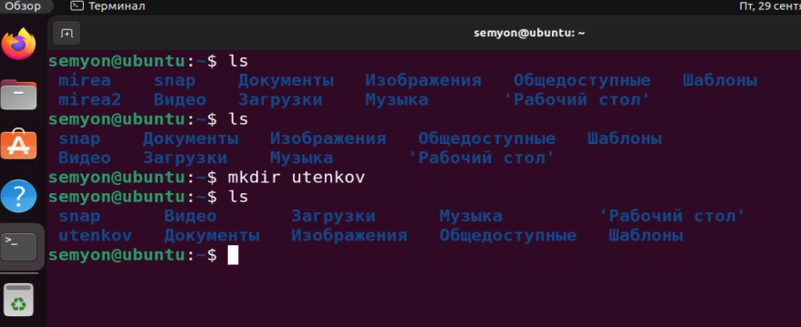

*Листинг 1.*

1. Внутри каталога, созданного на 2-м шаге создать структуру каталогов, представленную на рисунке. Вывести на экран содержимое текущего каталога и убедиться, что все созданные каталоги созданы без ошибок. Для отображения используйте утилиту tree. При необходимости произведите обновление компонентов и установите утилиту tree вручную.

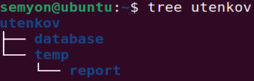

*Листинг 2.*

1. Перейти в каталог temp. Убедиться, что он является текущим. Вывести на экран содержимое каталога.

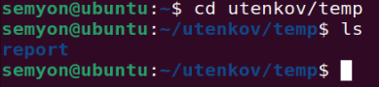

*Листинг 3.*

1. С помощью встроенного текстового редактора внутри каталога temp создать файл базы данных dataset1.txt. Заполнить файл данными в соответствии с номером варианта задания. В качестве разделителя столбцов данных в файле использовать символ “;” без пробелов. Файл должен содержать не менее 3-х строк.

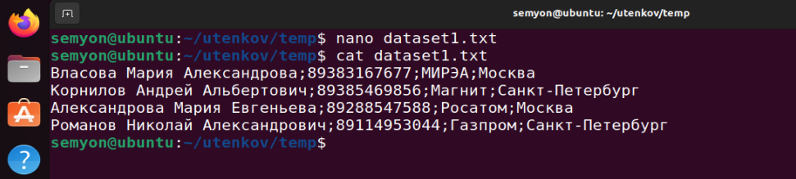

*Листинг 4.*

1. (7 – 8 пнк.) С помощью конвеера команд внутри каталога temp создать файл базы данных dataset2.txt. Заполнить файл данными в соответствии с номером варианта задания. В качестве разделителя столбцов данных в файле использовать символ “;” без пробелов. Файл должен содержать не менее 4-х строк. Данные должны отличаться от введенных ранее.

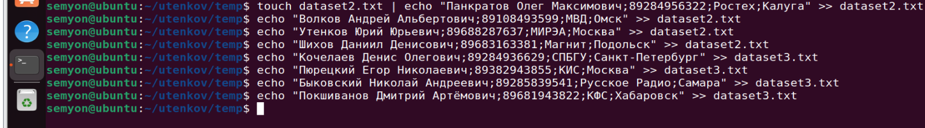

*Листинг 5.*

1. Вывести на экран содержимое всех созданных файлов базы данных.

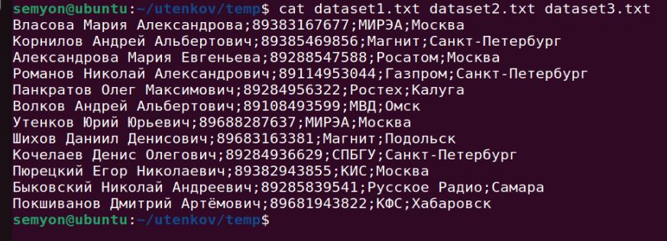

*Листинг 6.*

1. (10 - 11 пнк.) Объединить содержимое всех созданных файлов базы данных в один файл data.txt и поместить его в каталог /database.

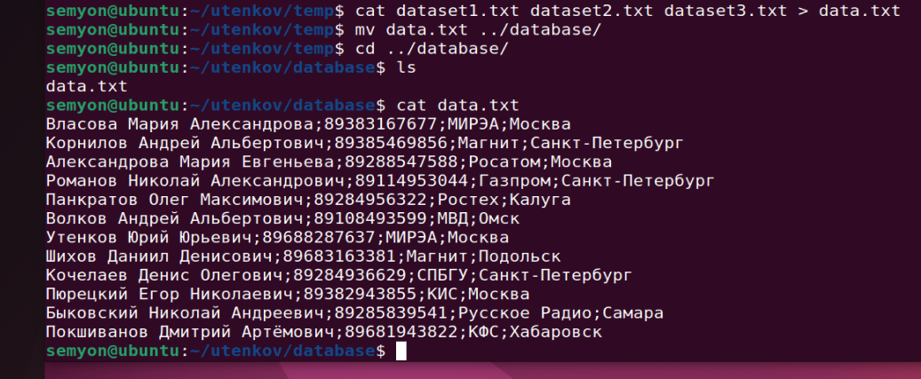

*Листинг 7.*

1. Подсчитать количество строк файла data.txt. Результат подсчета вывести на экран и в файл отчета output.txt, расположенный в каталоге report (см. рисунок).

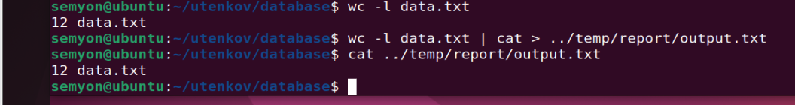

*Листинг 8.*

1. С помощью любого из использованных выше способов дополнить файл data.txt 2-я строками данных в соответствии с номером варианта задания. В качестве разделителя столбцов данных в файле использовать символ “;” без пробелов. Убедиться, что файл data.txt содержит все необходимые данные.

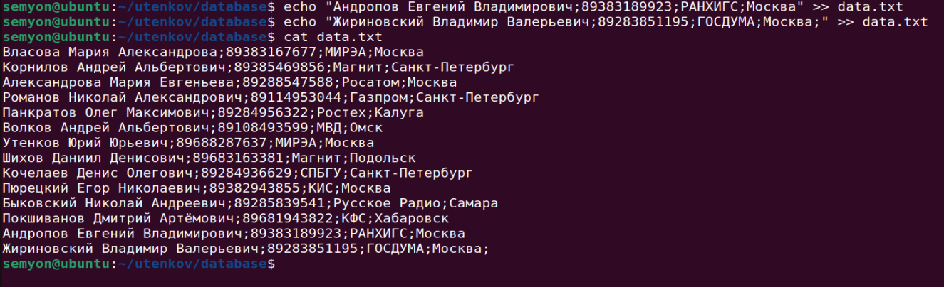

*Листинг 9.*

1. Повторно подсчитать количество строк файла data.txt. Результат подсчета вывести на экран и дописать в конец файла отчета output.txt, расположенного в каталоге report.

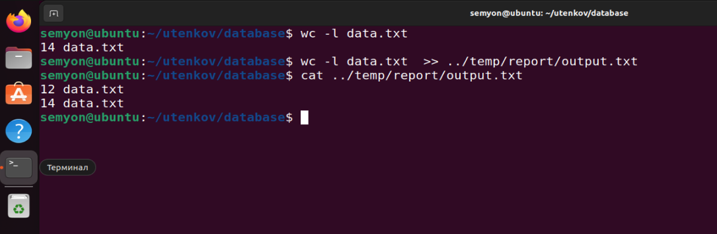

*Листинг 10.*

1. Осуществить фильтрацию данных файла data.txt в соответствии с номером варианта задания. Результат фильтрации вывести на экран и в файл отчета filtered.txt, расположенный в каталоге report. Повторить фильтрацию с различными значениями фильтра. Результаты фильтрации выводить на экран и дописывать в файл отчета filtered.txt.

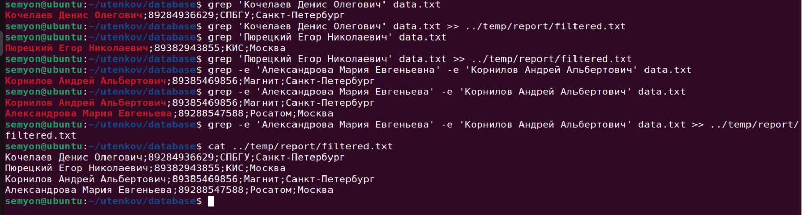

*Листинг 11.*

1. Выполнить сортировку содержимого файла data.txt в соответствии с номером варианта задания. Результат сортировки вывести на экран и в файл отчета sorted.txt, расположенный в каталоге report.

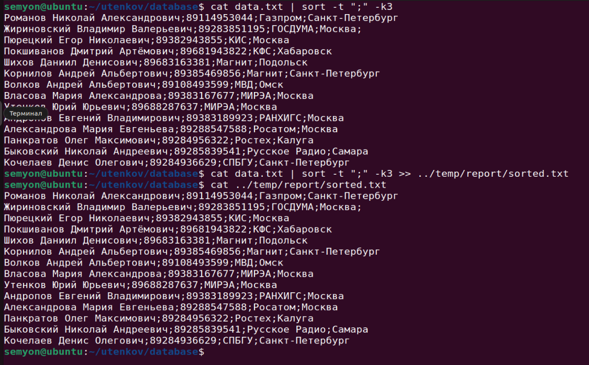

*Листинг 12.*

1. Выполнить фильтрацию содержимого файла data.txt с сортировкой результата фильтрации. Фильтрацию и сортировку выполнить в соответствии с номером варианта задания. Результат вывести на экран и в файл отчета filteredsorted.txt, расположенный в каталоге report.

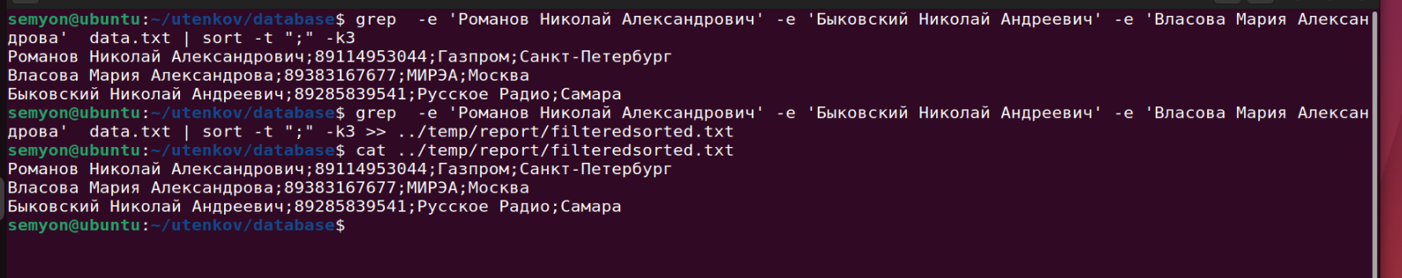

*Листинг 13.*

1. Исследовать самостоятельно команды: date, cal, pwd, who, clear, exit.
2. Выполнить команду вывода календаря на экран и любым известным способом записать значение в файл calendar.txt, находящийся в каталоге /database. Результат вывести на экран.

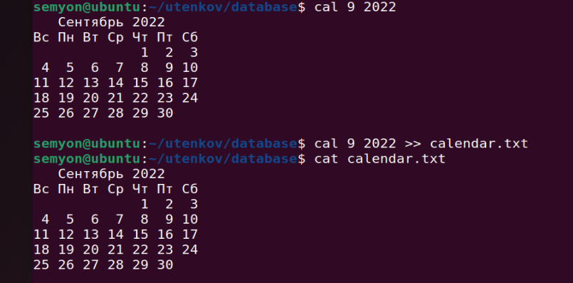

*Листинг 15.*